Муниципальный конкурс «Я выбираю» (очный формат)
Сроки проведения
Место проведения | Образовательная организация участника
Наименование компетенции | Сити-фермер
Главный эксперт | Бетехтина Ирина Юрьевна, учитель биологии, заместитель директора по УВР МАОУ «Лицей №77 г. Челябинска»
Эксперт | Колодкина Ольга Сергеевна, учитель химии МАОУ «Лицей №128 г.Екатеринбурга»
Количество участников | 5
Количество экспертов | 2

Во время выполнения задания участникам запрещается пользоваться сотовыми телефонами, планшетами и другими СМИ.

Участники конкурса получают тест из 15 вопросов для выполнения теоретического модуля и текстовое описание заданий для практического модуля, набор необходимого оборудования.

После ознакомления с заданиями практического модуля участник самостоятельно организует свое рабочее место. Перед началом выполнения задания участники знакомятся с особенностями техники безопасности и правилами работы по выполнению конкурсного задания

Конкурсное задание
Формат и структура конкурсного задания | Форма участия в конкурсе – индивидуальное  Конкурсное задание состоит из 2 модулей.
Продолжительность (лимит времени выполнения задания) | Модуль 1. Теоретический (0,5 часа)  Модуль 2. Практический (1 час)
Описание объекта (чертеж, схема, фото, изделие и др.) | Модуль 1 – Теоретический (тест)  Цель проверить теоретические знания. Модуль включает в себя следующие темы:  Типы и устройство различных гидропонных установок,  субстраты, удобрения, оптимальные условия для выращивания растений, таймеры (электронные и механические), прибор для измерения рН раствора, правила техники безопасности  Максимально количество баллов за модуль 1 — 15 баллов ( 1 балл за каждое правильное тестовое задание)  Модуль 2 – Практический.  Участникам предлагается собрать и запустить гидропонную установку.  Модуль состоит из блоков  Блок А – Сборка гидропонной установки на основе комплекса «Чудо-грядка».  Блок Б – Подключение насоса и светильника к таймерам. Программирование таймеров.  Блок С – Подготовка гидропонного раствора.  Блок Д – Высаживание растений в поролоновые вкладыши ( входят в комплект «Чудо-грядки»)  Максимально количество балов за модуль 2 — 50 баллов
Последовательность выполнения задания (возможно технологическая карта) | Модуль 1.  Участнику предлагается выполнить тестовое задание  Модуль 2.  Блок А.  Участнику выдается гидропонная установка, а также все необходимые материалы и оборудование.  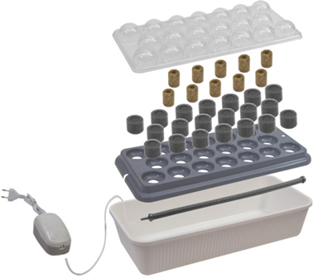  Необходимо собрать требуемую установку.  Блок Б  Участнику необходимо подключить компрессор и светильник к предлагаемым таймерам (механический и электронный). Выбрать и запрограммировать время включения / выключения компрессора и светильника.  Блок С Приготовление гидропонного раствора  Участнику выдаются концентраты трехкомпонентной системы удобрений для гидропоники и таблицы для приготовления раствора. Участнику необходимо рассчитать количество каждого удобрения на требуемый объем воды в установке и подготовить раствор  Блок Д. Участнику необходимо провести посадку готовой рассады в гидропонную установку  Проверить работоспособность всей установки
Критерии оценки | Количество баллов за первый модуль определяется количеством правильных ответов на тестовые задания.  Максимальное количество баллов за первый блок – 15.  Максимальное количество баллов за второй модуль – 50, из них:  - 10 баллов за правильно собранную установку  - 10 баллов за правильно запрограммированные таймеры (учитывается оптимальность выбранного времени работы насоса и светильника)  - 10 баллов за правильное приготовление гидропонного раствора  - 10 баллов за посадку посадочного материала  - 10 баллов за организацию рабочего места и соблюдение техники безопасности.  Окончательные аспекты критериев оценки уточняются членами жюри. Оценка производится в соответствии с утвержденной экспертами схемой оценки. Если участник конкурса не выполняет требования техники безопасности, подвергая опасности себя, такой участник может быть отстранен от конкурса  Время и детали конкурсного задания в зависимости от конкурсных условий могут быть изменены членами жюри.
Требования ОТ и ТБ | Участник должен знать и понимать:  - правила техники безопасности, и правила противопожарной защиты при работе в химической лаборатории;  - принципы безопасной работы с химическими реактивами, стеклянной посудой и лабораторным оборудованием;  - принципы экологической безопасности при работе с химическими реактивами;  - правила использования средств индивидуальной защиты  Участник должен  - Получить от эксперта задание и инструктаж о безопасных методах выполнения порученной работы.  - выполнять требования правил техники безопасности и правил противопожарной защиты при работе в химической лаборатории;  - соблюдать принципы безопасной работы с химическими реактивами, стеклянной посудой и лабораторным оборудованием;  - уметь правильно применять средства индивидуальной защиты;  - надлежащим образом обращаться с опасными для окружающей среды веществами и утилизировать их;  - использовать спецодежду при работе в лаборатории.  - Проверить исправность проводов питания и отсутствие оголенных участков проводов.  - Запрещается подключать сетевые устройства мокрыми или намоченными руками.  - Надеть предусмотренную по нормам спецодежду, и средства индивидуальной защиты (халат х/б, очки защитные).  - Визуально осмотреть исправность розетки 220в при подключении вилки электроприборов  .  В целях безопасности и сохранения здоровья участников во время соревнований допускается выполнение ряда операций проводимого эксперимента техническим экспертом площадки

ИНФРАСТРУКТУРНЫЙ ЛИСТ
(на каждого участника)
Муниципальный конкурс «Я выбираю» 12+ (дистанционный формат)
Сроки проведения
Место проведения |  |  | МАОУ “Лицей №77 г.Челябинска”
Наименование компетенции |  |  | Сити-фермерство
Главный эксперт |  |  | Бетехтина Ирина Юрьевна, учитель биологии, заместитель директора по УВР МАОУ «Лицей №77 г. Челябинска»
Эксперт |  |  | Колодкина Ольга Сергеевна, учитель химии МАОУ «Лицей №128 г.Екатеринбурга»
Количество участников |  |  | 5
Количество экспертов |  |  | 2
№ | Наименование | Оборудование, инструменты и мебель конкурсной площадки |  | Ед. измерения (шт.) | Кол-во | Стоимость  (руб)
1 | Стол лабораторный с химически стойким покрытием |  |  | шт | 1
2 | Стул ученический |  |  | шт | 1
3 | Стол-мойка. Раковина |  |  | шт | 1
4 | рН-метр |  |  | шт | 1
5 | Розетка с таймером механическая |  |  | шт | 1
6 | Розетка с таймером электронная |  |  | шт | 1
7 | Гидропонная установка «Чудо-грядка» с фитолампой |  |  | шт | 1
№ | Наименование | Расходные материалы |  | Ед. измерения | Кол-во
1 | Вода отстоянная |  |  | литр | 4
2 | Пластиковый шпатель (одноразовые ложечки) |  |  | шт | 1
3 | Колба мерная 1 л |  |  | шт | 1
4 | Стакан мерный стеклянный 250 мл |  |  | шт | 1
5 | Концентраты трехкомпонентной системы удобрений для гидропоники серии Flora Grow в таре с капельницами либо в стаканах с пипетками |  |  | шт | 3
№ | Наименование | «ТулБокс» (инструмент, который должен привезти с собой участник) |  | Ед. измерения  (шт.) | Кол-во
1 | Блокнот для записей |  |  | шт | 1
2 | Ручка шариковая |  |  | шт | 1
3 | Медицинская маска |  |  | шт | 2
4 | Перчатки для работы в лаборатории |  |  | пара | 2
5 | Защитные очки |  |  | шт | 1
6 | Спецодежда (халат) |  |  | шт | 1
№ | Наименование | Наименование и характеристики иного |  | Ед. измерения  (шт.) | Кол-во

Приложение 1
Модуль 1.
Методические материалы
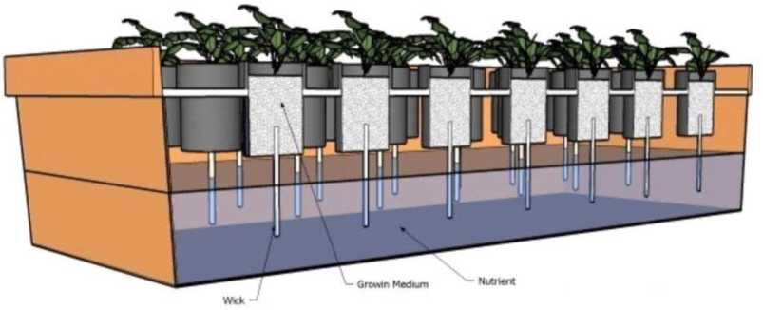
Система с фитилем (Wick system)

Система с фитилем - самый простой тип гидропонной системы. Система пассивна, это означает, что в ней нет движущихся частей. Питательный раствор из резервуара подается к растению при помощи фитилей. В такой системе можно использовать разнообразные виды наполнителей. Наиболее популярны прослойки из перлита, вермикулита или кокосового волокна. Самый большой недостаток этой системы - то, что большие и влаголюбивые растения нуждаются в большем количестве питательного раствора, но не могут получить его в полной мере при помощи фитиля. Такие растения могут испытывать серьезные проблемы с питанием и даже погибнуть.
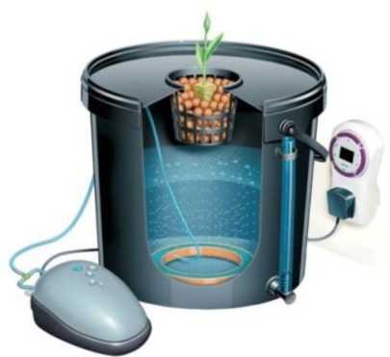
Система водной культуры (Water Culture)

Система «Водная культура» - самая простая из всех активных гидропонных систем. Поддерживающая растения платформа, обычно изготавливается из пенопласта и плавает прямо по поверхности питательного раствора. Воздушный насос с помощью пузырьков насыщает раствор кислородом, который растение поглощает с помощью корней в достаточном количестве. Водная культура - это альтернативный способ выращивания салатов, а так же быстрорастущих влаголюбивых растений. Не многие растения хорошо растут в таком типе систем. Такой тип гидропонных систем хорошо подходит для получения начальных навыков гидропоники и популярен среди учителей биологии.
Такая система может быть изготовлена самостоятельно из старого аквариума или другого водонепроницаемого резервуара. Самый большой недостаток систем этого типа - это то, что они не подходят для больших и долголетних растений.
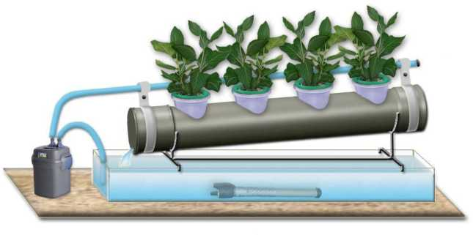
Техника питательного слоя (N.F.T.)

Именно с этой системой у большинства людей и ассоциируется само понятие гидропоники. В N.F.T.- системах поток питательного раствора постоянен, либо включается автоматически через короткие промежутки времени.
Питательный раствор выталкивается к поддону с растениями (обычно в форме трубы либо короба) помпой или насосом, протекает по корням растений, а затем стекает обратно в резервуар.
В данном случае обычно не используется никакого промежуточного наполнителя, кроме воздуха, что помогает экономить на смене наполнителя после сбора урожая. Как правило, растение содержится в небольшом пластиковом стаканчике, а корни касаются питательного раствора.
N.F.T.- системы восприимчивы к отключениям электроэнергии, а также поломкам насоса.
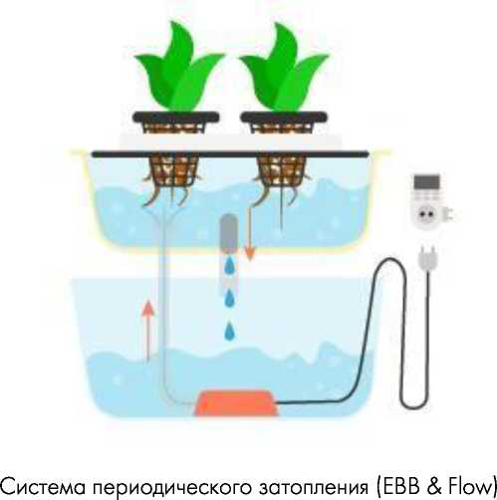

Работа таких систем основана на временном притоке питательного раствора в сосуд или поддон с растениями, а затем оттоке его обратно в резервуар. Метод также называют
«Методом притока и оттока». Многие системы, имеющиеся в продаже, имеют именно такой принцип работы.
Работа системы периодического затопления осуществляется с помощью погруженного в воду насоса, соединённого с датчиком времени. Когда таймер приводит в действие насос, питательный раствор выталкивается в сосуд с растениями. Когда таймер выключает насос, раствор самотеком стекает обратно в резервуар.
Таймер настраивается на включение несколько раз в день, в зависимости от вида растений, температуры, влажности и типа используемого промежуточного слоя.
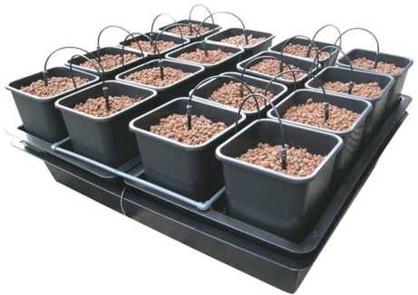
Система капельного полива (Drip System)

Система капельного полива - очень гибкая система, которая может быть использована с самыми разными прослойками-наполнителями. Поддон для растений может быть заполнен камнями, гравием, гранулированным базальтом и другими наполнителями.
Многие предпочитают использовать отдельные горшки, заполненные каким- либо наполнителем. Это облегчает перестановку растений, добавление и извлечение их из системы.
Главный недостаток этой системы состоит в том, что при использовании некоторых наполнителей (гравий, керамзит, перлит) система становится чувствительна к отключению электроэнергии и неполадкам насоса или таймера. Могут засориться шланги подачи раствора.
Корни могут быстро высохнуть, если прервать цикличность водоснабжения. Эту проблему можно частично решить при использовании наполнителей, впитывающих воду (керамзит, вермикулит, кокосовое волокно или специальные смеси).

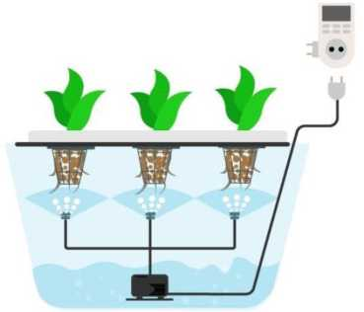
Аэропоника (Aeroponics)

Аэропонная система, возможно, наиболее технологичный тип гидропонного садоводства. Как и в N.F.T.- системе под промежуточным слоем наполнителя находится воздух. Свисающие корни, увлажняются питательным раствором при помощи специальных форсунок-распылителей.
Распыление раствора обычно происходит через каждые несколько минут. Так как корни находятся в воздушном пространстве, они могут быстро высохнуть в случае прерывания процесса увлажнения.
Как и в других гидропонных системах, снабжение раствором контролирует таймер, только аэропонные системы имеют частые циклы подкачки, происходящей каждые две минуты.

ВЫРАЩИВАНИЕ АГРОКУЛЬТУР НА ИСКУССТВЕННЫХ СРЕДАХ
Культивировать растения на искусственных средах — это новшество не сегодняшнего дня. Подобные эксперименты ставили в далеком прошлом ацтеки и вавилоняне, когда выращивали висячие и плавающие сады. В условиях дефицита земельных площадей, нехватки плодородной почвы и плохой экологии все чаще появляются желающие попробовать новый (давно забытый) способ беспочвенной технологии получения чистых, вкусных и недорогих продуктов питания.
Гидропонные теплицы для зелени, фруктов и овощей уже работают в полевых условиях некоторых государств. В засушливом климате жарких стран, где вода на вес золота, сельхозпроизводители снимают в год несколько урожаев, полученных гидропонным способом.
Основная сложность гидропонного способа — в аэрации корней, то есть наполнении их кислородом. В питательном растворе кислорода не хватает, поэтому в гидропонных емкостях (горшках, сосудах) между основой и раствором оставляют воздушное пространство (для небольших растений — 3 см, для взрослых — 6 см). Один раз в месяц меняется и питательный раствор.
В связи с этим не все растения могут выращиваться на гидропонике. Если корневая система слишком нежная, не способна сильно разрастаться, содержимое емкостей придется менять часто, чтобы снизить вероятность загнивания. Сюда относятся луковичные, а также сохраняющие влагу стеблевые и листовые суккуленты.

Правила посадки растений гидропонным способом
Пересадку из почвы в гидропонные системы осуществляют в теплое время года (чаще весной). Для этого корни молодых растений отделяют от земли, промывают и высаживают во внутренний горшок, заполненный керамзитом. Зафиксировав растение, горшок опускают в наружную емкость с чистой водой. Корни не должны касаться воды.
Через неделю воду заменяют раствором. При появлении новых корней уровень раствора снижают, чтобы создать воздушную прослойку между дном горшка и раствором.
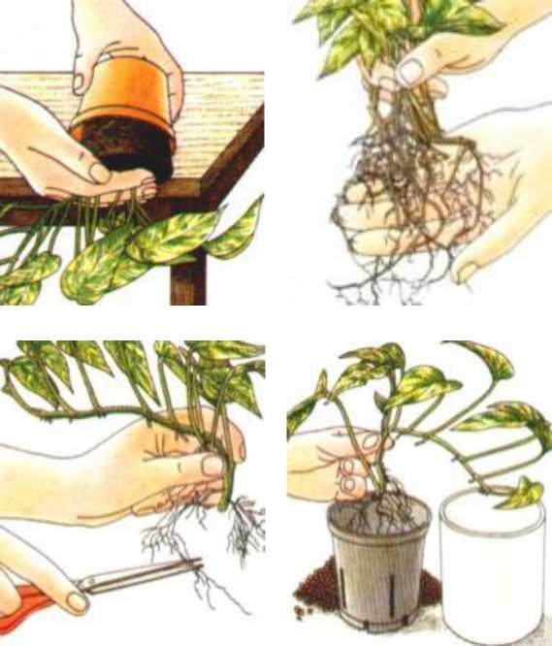

Для выращивания зелени собирают гидропонную установку из «керамзитных» стаканчиков и поддона с компрессором и аэратором (для насыщения раствора кислородом). Засеянные семенами горшочки погружают в питательный раствор. С помощью фитоламп организуют подсветку для быстрого развития растений. Чтобы ускорить появление новых листочков, зелень нужно вовремя срезать.
Лучше всего, на гидропонике растёт зелень. К ней относится: петрушка, укроп, базилик, шалфей, розмарин, кинза, мята, мелисса, салат и пр. Ничем не уступают овощные культуры, ягоды и даже некоторые фрукты: брокколи, зелёная фасоль, баклажан, шпинат, огурцы, томаты, клубника, земляника, голубика, арбузы и многое другое.

Требования к лампам
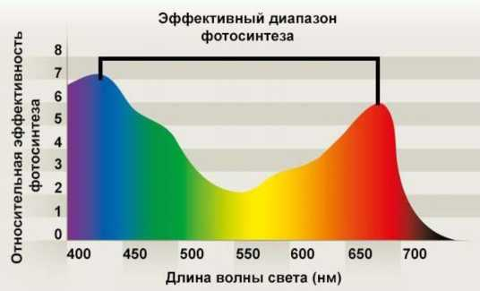
При выращивании растений без естественного освещения, очень важно предоставить весь диапазон световых лучей, необходимый для здорового роста и развития. В основе процесса фотосинтеза и смежных процессах задействованы световые лучи красного и синего спектра.
Человеческий глаз привык работать в желто-зеленом и зеленом сегментах, для растений же этот свет практически не виден.
Поэтому для освещения клумб и грядок нужно использовать светильники с преобладанием синего и красного спектра.
Для освещения растений требуется большой поток света, около 3000 люкс. Этот показатель средний, у каждого вида потребности в освещении свои. Люкс это единица измерения освещенности, 1 люкс означает освещенность 1 квадратного метра площади 1 люменом света.
Для выращивания растений применяют следующие виды ламп:
- светодиодные;
- газоразрядные;
- люминесцентные.
Светодиодные
Самый совершенный на сегодня источник света. LED технологии минимизируют потребление электричества, при этом выдают большой поток света. Еще одним несомненным плюсом светодиодов является изменяемый цветовой диапазон самих диодов. Благодаря этому, один LED светильник, сконструированный специально для выращивания растений, излучает свечение во всех нужных диапазонах сразу.
Принято считать, что светодиоды не нагреваются. Но для полноценного роста растению нужно много света, поэтому количество диодов приходится увеличивать. При большом количестве диодов нагрев все же происходит, поэтому большинство светодиодных фито светильников оборудовано кулерами.
Единственным минусом LED технологий можно назвать высокую цену.

Газоразрядные
Эта технология получила широкое распространение после открытия ртутных ламп. Они отличались ярким свечением и склонностью к синему спектру лучей. Все газоразрядные приборы в процессе работы сильно нагреваются.
Впоследствии появились натриевые газоразрядные лампы, остающиеся до сих пор одним из самых ярких осветительных приборов. Для их использования потребуется дополнительно подключить пусковое устройство и балласт. Свет натриевой лампы преобладает красным цветом, такие лучи будет очень полезны в середине и конце жизненного цикла растения.

Люминесцентные
Этот тип ламп также работает только с дополнительным оборудованием, но в отличие от натриевых и ртутных технологий не сильно нагревается и потребляет значительно меньше энергии. Лампы имеют цилиндрическую вытянутую форму разных размеров. В свечении преобладает синий цвет.
Энергосберегающие или ЭСЛ - это усовершенствованная конструкция люминесцентных ламп. Здесь дроссель и пусковая система встроена в саму лампу, что позволяет использовать ее без дополнительных устройств. Такие лампы тоже не нагреваются, и при покупке можно выбрать определенную цветовую температуру.
Люминесцентная технология не может дать большой поток света, поэтому ее обычно используют в досвечивании или объединяют несколько ламп в одну систему

*Выбор освещения всегда упирается в площадь освещения и требуемую мощность, от этого будет меняться и целесообразность использования тех или иных технологий.

ПОДГОТОВКА ПИТАТЕЛЬНОЙ СРЕДЫ
Для подготовки питательного раствора, с учетом вида и фазы развития растения, участникам необходимо:
- оптимизировать показания кислотно-щелочного баланса;
- в соответствии с видом и фазой роста растения, внести комплекс удобрений;
- оптимизировать показания электропроводности.

Питательный раствор для гидропоники
При выращивании культур в земле, они берут полезные для развития компоненты из грунта. Если же растения возделываются без почвы, как в случае гидропоники, питательные элементы они могут получать исключительно через специально приготовленные растворы. Раствор для гидропоники - это специальная жидкость, обогащенная минеральными солями, которую используют для полива растений. Для каждого определенного вида культур, готовится тот или иной тип раствора, но существуют и универсальные виды, которые подходят для разных культур. Главная задача раствора - обеспечить растения необходимыми элементами. Используют жидкие удобрения в гидропонике на протяжении всего развития растений, от создания рассады до сбора последнего урожая.
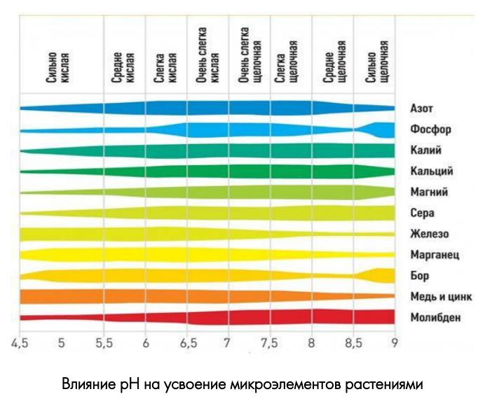

Удобрения, которые используют при создании питательных растворов для гидропоники, бывают двух видов. Органические удобрения готовятся посредством разложения растительных и животных веществ. Поучаемый вследствие разведения раствор действует не так быстро, как минеральный, зато его действие длится дольше. Кроме того, такие растворы причиняют корням растений минимальный вред. Минеральные удобрения используются в гидропонике чаще. Они либо приобретаются в магазинах, либо готовятся своими руками, посредством смешивания минералов в нужных пропорциях. Для тех, кто только знакомится с выращиванием растений методом гидропоники, это идеальный вариант. Минералы быстро усваиваются растениями, но, к сожалению, длительность действия минимальна.

Контроль раствора для гидропоники
Приготовление питательного раствора для гидропоники - ответственное дело. Очень важно не только правильно подобрать удобрение, но также строго соблюдать концентрацию и контролировать некоторые другие моменты. Если превысить концентрацию удобрений в воде, растения начнут увядать и гибнуть. Так что проводится постоянный контроль всех растворов, используемых для растений, по нескольким параметрам.
В гидропонных удобрениях имеется масса минералов, необходимых для растений. Но, чтобы они не навредили корням, их разбавляют водой до определенной концентрации. Для измерения питательности раствора используют ЕС-метр. Для каждой стадии роста растений есть допустимые значения. Если раствор слишком концентрированный, его разбавляют и наоборот, если он слабый, добавляют удобрения.
Уровень pH проверяется специальными приборами тестерами. Раствор проверяется на кислотность, а затем, по необходимости pH повышают или понижают. Нормальный уровень pH - 5,5-6,5, но в случае отдельных культур он может меняться. Если кислотность нарушена, растения не смогут в полной мере поглощать элементы из воды, и начнут погибать. Температура рабочего раствора должна быть в пределах +18...+24 °С. При повышении температуры уровень кислорода в воде снижается, и растения потребляют больше подкормок. А в случае, если температура понижается, кислорода становится больше, и растения нуждаются в меньшем количестве элементов.
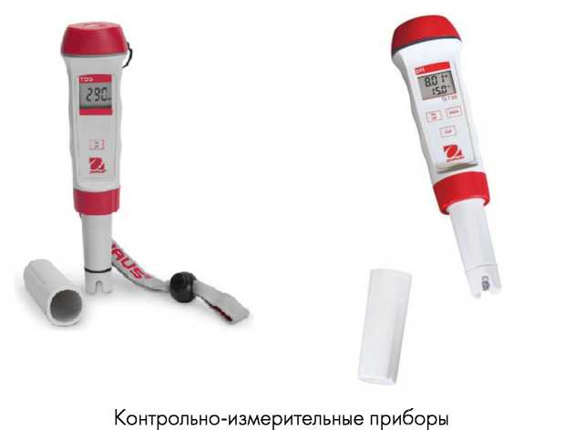
TDS - общее содержание растворенных твердых веществ, является мерой комбинированного содержания всех неорганических и органических веществ, содержащихся в жидкости.
Для измерения концентрации растворенных твердых веществ в растворе используется TDS- метр (солемер).
TDS-метр обычно отображает концентрацию в частях на миллион (ppm или мг/л). Единственный точный метод измерения TDS - это, испарить воду и взвесить сухой остаток.
Это тяжело и трудоемко, поэтому, в качестве дешевого метода, используют приборы для измерения TDS, которые оценивают уровень TDS путем измерения ЕС воды.
Каждый TDS-метр является, по сути, ЕС-метром. TDS-метр измеряет ЕС и затем пересчитывает в TDS, используя внутренний поправочный коэффициент. TDS-метры разных производителей могут иметь разный коэффициент пересчета.
EC - электрический измеритель проводимости. Он широко используется в гидропонике, аквакультуре для мониторинга количества солей или примесей в растворе.
Электропроводность - это способность раствора проводить электрический ток. EC измеряется в ^/ст(мкСм/см или микросименс на сантиметр) или mS/cm (мСм/см - миллисименс на см). Формула пересчета: 1 mS/cm = pS/cm: 1000.
Для измерения электропроводимости используется ЕС-метр (кондуктометр).
Коммерческие производители отдают предпочтение кондуктометрам (ЕС- метрам), потому что они дают более точную оценку концентрации питательного раствора, в то время как измерение TDS является "грубой" оценкой.

СУБСТРАТЫ ДЛЯ ГИДРОПОННОГО ВЫРАЩИВАНИЯ
В современном понятии "гидропоника" - термин, объединяющий в себе несколько методов выращивания растений без использования почв. Характерной особенностью, объединяющей методы гидропоники, является подача питательных элементов к корням растений в растворах нужной концентрации. Производители сельхозпродукции, работающие с методами гидропоники, получают значительные урожаи при экономии площадей и затрат на логистику при доставке продукции с поля. Зелень, овощи и ягоды при этом получаются экологически чистые и высокого качества.
Методы возделывания сельскохозяйственных культур, объединяемые в гидропонику, включают:
- собственно гидропонику - возделывание растений в воде, удерживаемых в стаканчиках наполненых торфами, мхом или любым другим субстратом;
- гидрокультуру - возделывание растений в субстрате, в который с нужной периодичностью подаются растворы питательных веществ;
- хемокультуру - растения растут в органических субстратах, пропитанных растворами солей;
- ионопонику (ионитопонику) - применяется в лабораторных условиях для растений, выращиваемых в пробирках с агаром в качестве удерживающего компонента;
- хайпонику - высокотехнологичная гидропоника, сочетающая элементы гидрокультуры с автоматизацией процессов жизнеобеспечения растений, контролем состояния среды и организма.
Томаты, огурцы, землянику и зелень выращивают на гидропонике с применением субстратов. Рассмотрим их виды, предъявляемые технологические требования, преимущества и недостатки.

Требования к субстратам для гидропоники
Субстрат для гидропоники или среда, заменяющая в обычных условиях грунт, должна обладать свойствами, лучшими, чем почва и создавать условия для роста и развития растений, приближающиеся к оптимальным. Так, основные показатели субстратов сводятся к следующим:
- плотность, достаточная для обеспечения механической основы для размещения корневой системы;
- инертность в отношении химических реакций с растворами, используемыми для питания растений;
- воздухо- и водопроницаемость примерно в равных пропорциях;
- оптимальная водоудерживающая способность (влагоемкость).
Промышленность выпускает современные недорогие субстраты, которые обладают хорошими технологическими свойствами и имеют
продолжительный срок службы. Одноименные строительные материалы в качестве субстратов использовать нельзя, поскольку в них добавляют вещества, которые могут быть ядовиты для растений.

Органические субстраты
Органические субстраты для гидропонного выращивания включают кокосовое волокно, древесную кору, мох, торф, отходы обработки хлопчатника. Эти компоненты хорошо удерживают влагу, пропускают воздух. Однако их кислотность может широко варьировать в зависимости от технологии производства, они подвергаются гниению, в них поселяются болезнетворные бактерии.

Гравий и гранитный щебень

Эти строительные материалы широко применяются в качестве наполнителей в гроубоксах, а также в дренажных системах. Особенно хороши они для систем с периодическим затоплением. Наиболее подходит фракция 2-5 мм.

Преимущества гравия
Основные преимущества гравийных наполнителей:
- долговечность;
- относительная дешевизна;
- хорошая аэрация корневой системы;
- возможность повторного использования после промывки.
Для промывки используют дистиллированную воду, перекись водорода, раствор отбеливателя.

Недостатки гравия
К недостаткам гравийных субстратов относят:
- низкую водоудерживающую способность (влагоемкость на уровне 8-9 %);
- высокое содержание известковых компонентов и повышенная щелочность;
- накопление солей по мере увеличения срока эксплуатации.
Для снижения щелочности субстрата его промывают ортофосфорной кислотой или раствором суперфосфата 200 г на 10 л воды. Для повышения влагоемкости смешивают с вермикулитом.

Мох

В качестве субстрата применяется сфагновый мох.

Преимущества мха
Для достижения оптимальных свойств мох следует увлажнять нечасто. Преимущества чистого субстрата из мха:
- обеспечивает хорошее удержание корневых систем, мягкий материал не травмирует корни;
- хорошо пропускает воздух;
- удерживает остаточно влаги для всех возделываемых культур.
В северных регионах - это дешевый и распространенный материал для гидропоники, в то время как в южных может ощущаться его дефицит.

Недостатки мха
Со временем мох как органический материал начинает разлагаться, и его частицы могут засорять системы рециркуляции водных растворов.

Песок

Песок издавна дополняют в грунты для создания легких механических свойств, преодоления слеживания почвенных частиц. Для гидропоники применяется крупнозерная фракция 0,6…2,5 мм.

Преимущества песка
Песчаный наполнитель обладает следующими положительными свойствами:
- хорошо пропускает влагу;
- прочно удерживает корни;
Это широко распространенный дешевый материал. Однако в городских условиях для частного пользования не всегда доступен в чистом виде. Песко-соляную смесь, используемую в городах для борьбы с гололедом, применять в качестве наполнителя для гидропоники нельзя.

Недостатки песка
Песок в процессе использования имеет тенденцию к слеживанию, перестает пропускать воздух и накапливает соли кальция (известь). Для преодоления этих негативных явлений его используют в смеси с агроперлитом и промывают ортофосфорной кислотой.

Торф

Субстрат для гидропонного выращивания - сфагновый торф верховых болот. Его зольность (содержание элементов) должно быть нормальным (не более 12 %). Высокозольную разновидность торфа применяют только в качестве удобрения.

Преимущества торфа
Торфяные наполнители имеют преимущества:
- одинаково хорошо удерживают влагу и пропускают воздух;
- не требуют частого увлажнения;
- влага распределяется по глубине слоя равномерно;
- растения могут использовать питательные вещества самого торфа.
Для контроля за потреблением питательных веществ из субстрата используют аналитический метод.

Недостатки торфа
Торф имеет кислую реакцию среды, которую в ряде случаев следует нейтрализовать. При переизбытке торфа рассада овощных культур болеет черной ножкой. Торфяной субстрат засоряет установки рециркуляции растворов. Обычно торф используют в смеси с агроперлитом или вермикулитом.

Кокосовое волокно

Представляет собой высушенные и измельченные оболочки кокосовых орехов. В процессе роста последних в кожуре накапливается большое количество элементов питания, ростовые и противомикробные вещества. Растения в таком субстрате полностью обеспечены элементами, не подвергаются болезням. Гидропоника как отрасль значительно продвинулась с началом использования кокосового волокна.

Преимущества кокосового волокна
У этого экологически чистого субстрата масса положительных свойств:
- удержание влаги кокосовым волокном оценивается семикратно относительно собственного веса с одновременным пропусканием излишков воды;
- высокая аэрированность материала за счет пористости;
- не подвержен разрушению, имеет долгий срок службы без потери свойств.
Брикеты кокосового волокна перед использованием замачивают, они приобретают цвет кофе. Субстрат, обладающий оптимальными свойствами, состоит на 50 % из кокосового волокна и 50 % керамзита.

Недостатки кокосового волокна
К недостаткам этого субстрата можно отнести то, что у некоторых производителей бывает материал, насыщенный морской солью. Поэтому необходимо внимательно изучать описание продукта и следовать инструкциям по его промывке.
Неорганические субстраты
Неорганические материалы широко используются в системах гидропоники, поскольку они долговечны, химически инертны, хорошо пропускают воздух и влагу. Современные неорганические субстраты для гидропоники включают керамзит, вермикулит, минеральную вату, перлит, гидрогель, пеностекло, серамис и другие.

Керамзит

Это продукт обжига глины в виде окатышей коричневого цвета размером 5-40 мм, пористый внутри. Широко используется как дренаж.

Преимущества керамзита
Это хороший материал для гидропоники в силу ряда свойств:
- удерживает много воздуха и хорошо пропускает влагу;
- можно использовать повторно несколько раз.
Однако зачастую недостатки превалируют над преимуществами, из-за чего этот материал используется в гидропонных смесях.

Недостатки керамзита
- влагоемкость не превышает 60 %;
- относительная дороговизна материала;
- разрушается корнями на более мелкие частицы;
- при взаимодействии с растворами питательных веществ изменяет рН, что может негативно отразиться на росте растений;
- накапливает патогены.
Для повторного использования материал нуждается в промывках и обеззараживании перекисью водорода 3 %.

Вермикулит

Вермикулитом называют минерал из группы гидрослюд. Под воздействием высоких температур порядка 800-1000о материал приобретает слоистую структуру. Минералы, входящие в его состав - соединения кальция, магния, алюминия, железа, кремния, становятся доступны растениям и активно регулируют их рост.

Преимущества вермикулита
Этот субстрат имеет массу преимуществ:
- поглощает влагу в объеме 400 %;
- слоистая структура обеспечивает наличие пор, аэрированность и неслеживаемость материала;
- растения в субстрате с добавлением вермикулита не поражаются болезнями и вредителями, хорошо переносят засуху, обеспечены макро-, мезо- и микроэлементами;
- хорошо себя зарекомендовал для проращивания семян и укоренения черенков.
Вермикулит редко применяется для гидропоники в чистом виде, его добавляют для улучшения свойств других субстанций.

Недостатки вермикулита
В чистом виде использовать материал для гидропоники дорого.

Минеральная вата

Как субстрат для гидропоники минеральная вата подходит идеально. Впервые этот материал применили в Дании в 1969 году. Субстанция образуется путем плавления смеси, состоящей из 60 % базальта, 20 % известняка и 20 % кокса при температурах свыше 1500о.

Преимущества минеральной ваты
- минеральный материал не содержит питательных веществ и химически инертен;
- высокие капиллярные свойства минваты;
- продолжительный срок службы;
- среда стерильная, чистая от токсинов и патогенов.
Промышленность выпускает для разных целей гидропоники пробки, кубики, блоки, маты и кассеты из минваты.

Недостатки минеральной ваты
Минеральная вата производится с добавлением известняка, из-за чего имеет повышенную щелочность, не обладает буферными свойствами и раствор быстро принимает рН питательного компонента.

Пеностекло

Ячеисто-пористый гидропонный материал, содержащий обособленные пузырьки стекла.

Преимущества пеностекла
- нетоксичный, химически и рН нейтральный материал;
- хорошо удерживает корневую систему;
- не слеживается;
- обеспечивает корни водой и воздухом в оптимальных соотношениях;
- источник кремния для растений;
- долговечный материал, подходит для многоразового использования.
Пеностекло отлично подходит для выращивания капризных орхидей.

Недостатки пеностекла
Пеностекло пока недешево, оно редко используется как чистый субстрат, его целесообразно смешивать с другими материалами.

Перлит

Силикатный материал вулканического происхождения, который в процессе переработки измельчают и нагревают до 1000о. Очень легкий, но при работе пылящий материал. В смесях с другими компонентами годится для выращивания любых культур.

Преимущества перлита
- хорошо удерживает кислород;
- химически и физически стабилен;
- обладает хорошей глубинной и продольной капиллярностью.
Чтобы вырастить рассаду, перлитовый субстрат смешивают с вермикулитом в равных пропорциях.

Недостатки перлита
Как очень легкий материал, вымывается в гидропонные системы и засоряет их. Перлитом наполняют гидропонные системы фитильного типа.

Гидрогель

Полимеры, при увлажнении набухают и удерживают влагу. Корни растений легко поглощают питательные вещества из раствора, удерживаемого гидрогелем.

Преимущества гидрогеля
- удерживают очень много воды: на 1 г до 500 мл.

Недостатки гидрогеля
В чистом виде применяется редко, только в контейнерах небольших объемов и единичных растений.

ТАЙМЕРЫ.

Для автоматического включения и выключения оборудования рекомендуется использовать электронные и механические таймеры.
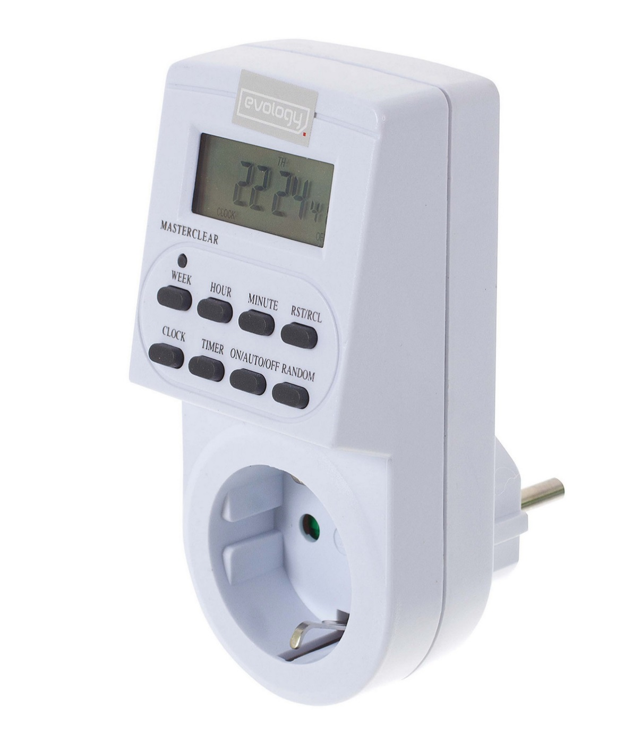
Таймер электронный Evology, TGE-2, LCD дисплей

Ниже приводится выдержка из руководства по эксплуатации на данный таймер.

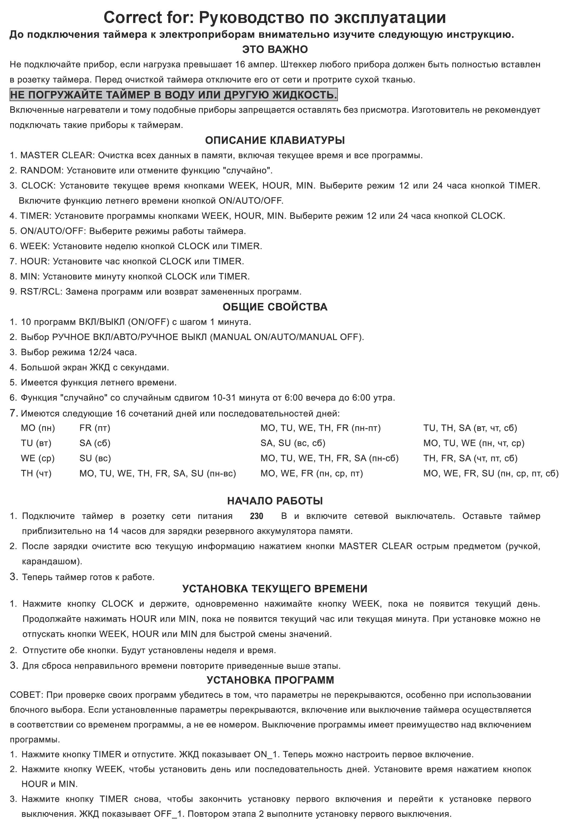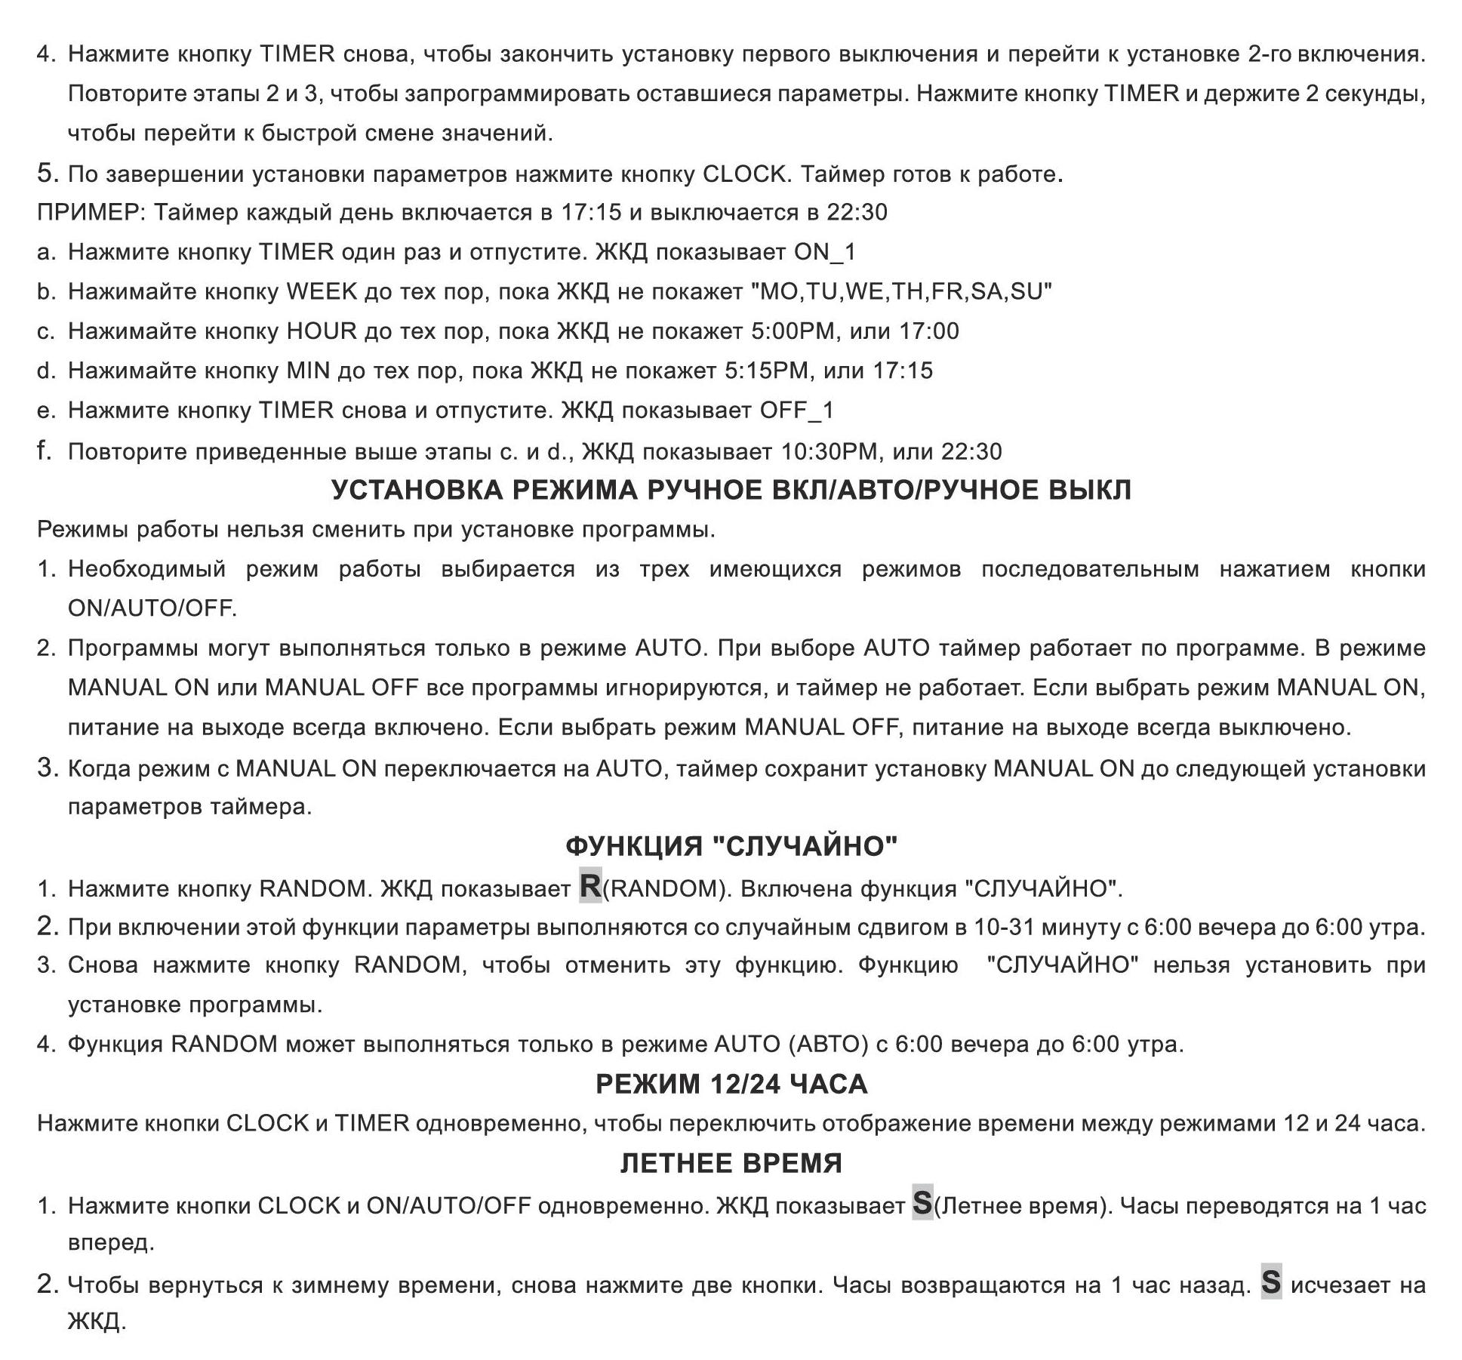

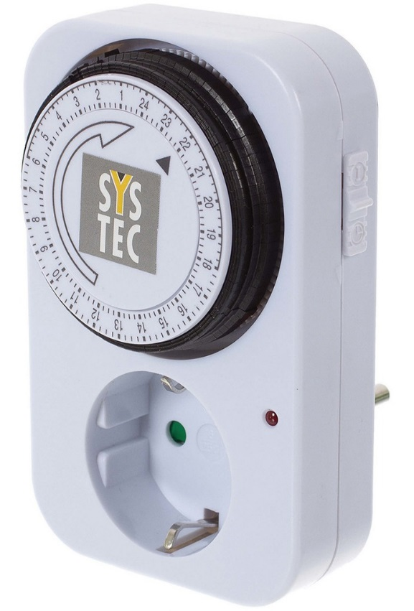

Таймер механический TG-14A, 24 ч. Вид внешний.
Ниже приводится выдержка из руководства по эксплуатации на данный таймер: